请将该目录下的所有文件

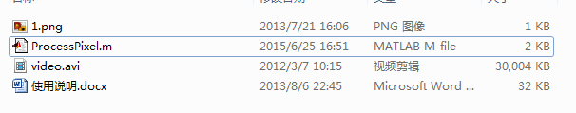

拷贝到matlab的工作目录C:\Program Files\MATLAB71\work下运行

如没有该目录，请修改文件路径